ТЕМА: Марк Твен «Приключения Гекльберри Финна»

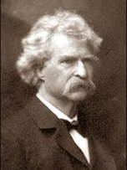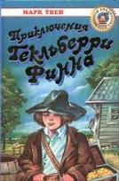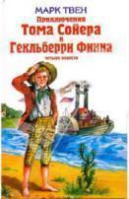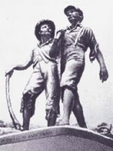
Цели урока
. Образовательная: Познакомить учащихся с некоторыми страницами биографии Марка Твена и ввести в круг чтения учащихся новые произведения зарубежных писателей.
Развивающая: Развить навыки аналитического чтения текста, совершенствовать технику чтения.
Воспитательная: Привить любовь к чтению, к произведениям зарубежных писателей.
Оборудование. Портрет Марка Твена. Русско-узбекский словарь, подготовить Диаграмму Венна. Презентация «Марк Твен».
ХОД УРОКА
I. Организационный момент.
II. Опрос.
III.Изучение нового материала.
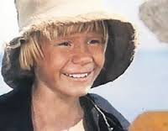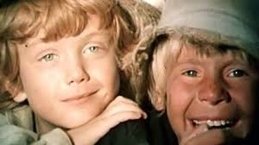
Объявление темы и целей урока. Вступительное слово учителя.
Настоящее имя Марка Твена - Сэмюэл Ленгхорн Клеменс. Ему с ранних лет пришлось узнать труд и нужду.
В 1847 году умер его отец, и семья осталась почти без средств. Жили они в крохотном городке Ганнибале на берегу Миссисипи. Сэм учился в школе, а после уроков работал в типографии, здесь он был учеником наборщика текста. Тут его кормили и одевали. Ему часто приходилось пропускать занятия. Как бы трудно ни было, Сэм умел с детства всюду находить смешное, смеяться сад собственными невзгодами, никогда не унывать.
Спустя много лет, Марк Твен напишет свои замечательные книги о Томе Сойере и Геке Финне, он воспользуется собственными детскими воспоминаниями. Описанный им городишко Санкт-Петербург - это Ганнибал времени его детства. Пустынный островок Глескока назван в повестях Джексоновым островом. Была около Ганнибала и пещера, называлась она пещера Макдоуэлла. Однажды автор заблудился там. Был и индеец Джо, точнee, не индеец, а метис.
В «Приключениях Гекльберри Финна» герои сталкиваются с настоящими взрослыми проблемами. Все вокруг них верят, что удел негров - рабство. Гек принимает эту остановку как закон и поэтому считает себя преступником, нарушая устои общества. Но в душе у него есть другой закон, изменить которому он не может - закон дружбы.
- Подготовка к первичному чтению отрывка из «Приключений Гекльберри Финна».
Переведите слова, пользуясь словарём.
Отпер, запер, репутация, хибарка, подкоп, хижина, недоумение, цент, зубило.
Познакомьтесь с новыми выражениями.
  - ради очистки совести - uyatli bo'lib qolmay deb
  - отвадить ведьм - jodugarlarni haydash uchun
  - он оторопел и глаза вытаращил - u hayron bo'lib ko'zlarini katta ochdi
  - не фальшивая ли монета - tangani soxtamasligini bilish uchun
- Работа над текстом.
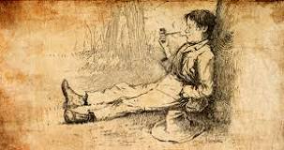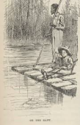
Первичное чтение текста учителем. (Чтение с остановками.)
- Для чего Гек сказал правду Тому о том, что хочет украсть негра?
- Каким вы себе представили Джима?
IV. Закрепление изученного материала.

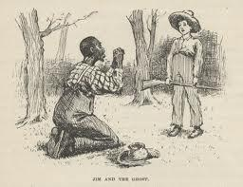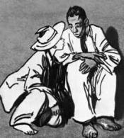
- Проверка первичного восприятия. Беседа по прочитанному.
- Как Том догадался, где сидит Джим?
- Как вели себя мальчики с негром, который кормил Джима?
- Что произошло в сарае, где сидел Джим?
- Чей план оказался лучше? Почему?
- Как Тому удалось убедить Джима, что сейчас не время бежать?
- Чтение текста учащимися по ролям и беседа по содержанию.
- Как автор относится к Тому?
-Кто из героев вам больше понравился? Почему?
-Какие чувства вы испытывали при чтении этого отрывка?
-Как вы думаете, кто главный герой рассказа?
- Выборочное чтение по абзацам.
- Почему Гека удивило желание Тома участвовать в спасении Джима? (Том-белый мальчик из благополучной семьи, живущей на юге США. По мнению Гека, у него не было причины нарушать закон.)
-Почему же Том был заинтересован в побеге Джима? (Том был заинтересован в побеге Джима, потому что ему хотелось приключения, а вовсе не потому, что он очень переживал за судьбу Джима. Том знал, что Джим по завещанию его умершей хозяйки уже не раб, а свободный человек. Таким образом, уже свободный, но ещё не знающий об этом, Джим был только игрушкой для Тома.)
- В каких случаях мы понимаем, что занятия мальчиков - это игра?
- Как реальные жизненные проблемы переплетаются с играми мальчиков?
- Понравился ли вам отрывок из произведения Марка Твена «Приключения Гекльберри Финна»?

V. Итог урока.
Гек Финн и Том Сойер
Марка Твена любили и любят многие поколения юных читателей. Писатели и поэты, коллеги Твена по перу, преклонялись перед его талантом. А русская поэтесса Марина Ивановна Цветаева посвятила Марку Твену стихотворение «Книги в красном переплёте».

Книги в красном переплёте
Из рая детского житья.
Вы мне привет прощальный шлёте,
Неизменившие друзья
В потёртом, красном переплёте.
Дрожат на люстрах огоньки...
Как хорошо за книгой дома!
Под Грига, Шумана, Кюи
Я узнавала судьбы Тома.
Темнеет... В воздухе свежо...
Том в счастье с Бэкки полон веры.
Вот с факелом индеец Джо
Блуждает в сумраке пещеры...
Кладбище... Вещий крик совы...
(Мне страшно!) Вот летит чрез кочки

Приёмыш чопорной вдовы
Как Диоген, живущий в бочке.

Светлее солнца тронный зал,
Над стройным мальчиком - корона...
Вдруг - нищий! Боже! Он сказал:
«Позвольте, я наследник трона!»
О, золотые времена,
Где взор смелей и сердце чище!
О, золотые имена:
Гек Финн, Том Сойер, Принц и Нищий!

Марк Твен был одним из самых талантливых писателей XIX века. Он оставил людям более 20 книг и огромное количество неопубликованных рукописей. «Я еще не знаком с XX веком. Я желаю ему удачи», - писал Твен. Знал ли он, что сам станет одной из величайших удач теперь уже не только XX, но и XXI века. Героям М.Твена поставлен памятник, по его книгам сняты кинофильмы. А слова писателя: «Мир, счастье, братство людей - вот, что нужно нам на этом свете», - будут современны и своевременны.
Мы познакомились с маленьким отрывком. А с героями происходит ещё много весёлых и забавных, а порой и опасных приключений, вам захочется узнать.
Взглянуть на мир глазами ребёнка – вот к чему призывает своих читателей Марк Твен. Он предполагает, что через этот новый взгляд яснее станут простые истины, часто отбрасываемые как ненужные, но без них наш мир перестал бы существовать: дружба, справедливость, взаимовыручка. Этому учит нас Гек Финн, самый дорогой писателю герой.
V. Домашнее задание. Прочитайте отрывок из произведения Марка Твена «Приключения Гекльберри Финна», подготовьте пересказ по отрывку, запомните новые слова и выражения.

